LYCEE (seconde)

Physique-chimie

CATEGORIE : Réussir en mécanique du cycle 3 à la terminale

La notion de système en seconde

Introduction

## Difficulté rencontrée par les élèves

Il est indispensable en mécanique de définir le système avant de faire une étude mécanique, à défaut, de nombreuses confusions peuvent en résulter. Ainsi, un élève peut être amené à penser que les forces réciproques exercées par deux objets A et B en interaction s'annulent quand on les somme car le système AB est pseudo-isolé[1]! Autrement dit, il fera appel de façon erronée à la première loi de Newton plutôt qu'à la troisième loi de Newton.

Définir un système ne suffit parfois pas. Des erreurs peuvent apparaître malgré tout dans le cadre du bilan des forces. Certaines forces peuvent être oubliées ou les élèves peuvent parfois considérer le poids de B dans le bilan des forces associées au système A, parce que A est en interaction avec B (par exemple un objet B posé sur une balance A ou un objet B suspendu à un ressort A). Par ailleurs, parfois les élèves considèrent qu’une interaction existe entre deux objets par l’intermédiaire d’un troisième (fil ou ressort ou objet) et qu’il s’agit d’une interaction à distance[2]. La tension d’un fil n’est donc pas toujours considérée comme une force[3] et le poids, modélisant l’action de la Terre sur une valise par exemple, peut être modélisé, à tort, comme l’action de la valise sur la main de son porteur.

Des outils didactiques existent (diagrammes objet-interaction[4], schémas éclatés[5],...), qui peuvent être mis à profit pour remédier à ces erreurs. Ainsi, est-il écrit dans le programme de cycle 4 "l’étude mécanique d’un système peut être l’occasion d’utiliser les diagrammes objet-interaction". Il ne s'agit cependant pas de transformer une étude mécanique en un tracé de diagramme : ce n'est ni une fin, ni une obligation.

## La notion de système dans les programmes

La capacité à définir un système et à effectuer un bilan complet des forces auquel il est soumis est inscrite explicitement dans les programmes du cycle 4, de seconde et de terminale S et doit être acquise pour des poursuites d’études supérieures scientifiques.

* cycle 4 : "identifier les interactions mises en jeu (de contact ou à distance) et les modéliser par des forces"
* seconde : "actions mécaniques, modélisation par une force"
* terminale S : "connaître et exploiter les trois lois de Newton; les mettre en œuvre pour étudier des mouvements dans des champs de pesanteur et électrostatique uniformes"

Cette capacité peut aussi être travaillée lorsqu'elle n'est pas explicitement au programme, comme c’est le cas en première S, afin de maintenir les acquis et de les rendre plus aisément mobilisables ultérieurement ; il ne s'agit pas alors d'ajouter des nouveaux points à traiter, mais plutôt, uniquement dans le cadre du programme officiel, de "s’appuyer" sur les connaissances des élèves acquises lors des années précédentes et de préparer les apprentissages de mécanique en terminale S.

### Partie du programme de seconde plus particulièrement travaillée - La pratique du sport ou l’univers

|  |  |
| --- | --- |
| Notions et contenus | CompÉtences attendues |
| Actions mécaniques, modélisation par une force.  Effets d’une force sur le mouvement d’un corps : modification de la vitesse, modification de la trajectoire. Rôle de la masse du corps.  Principe d’inertie. | Savoir qu’une force s’exerçant sur un corps modifie la valeur de sa vitesse et/ou la direction de son mouvement et que cette modification dépend de la masse du corps.  Utiliser le principe d’inertie pour interpréter des mouvements simples en termes de forces. |

## Contenu de la ressource

* Séquence d’apprentissage
* Retours d’expérimentations en classe

Séance d’apprentissage

## Présentation

Une interprétation simple qui chez les élèves conduit à de nombreuses confusions, consiste à considérer qu'un dispositif de mesure de force (dynamomètre, balance...) indique le poids d'un objet[6]. L'étude d'un tel dispositif "contrarié" par l'apparition d'une troisième force contraint à bien définir le système et à effectuer un bilan des forces adapté, l'application du principe d'inertie dans le référentiel galiléen du laboratoire permettant de relier les trois forces (poids, action de l’objet sur la balance et action de la balance sur l’objet). C'est l'idée développée ici.

Ce qui suit présente donc une activité expérimentale réalisable avec le matériel usuel de laboratoire :

* un support élévateur (boy),
* un axe accroché horizontalement à un trépied grâce à une noix,
* un dynamomètre,
* et une masse marquée.

Cette activité, outre le fait qu'elle demande de s'intéresser au système et de réaliser un bilan des forces adapté, ne présente pas de difficulté mathématique (les forces ont toutes la même direction, verticale). Elle permet d'appliquer le principe d'inertie dans un cas simple conceptuellement, celui de l’équilibre et de forces usuelles.

## **Énoncé**

1. 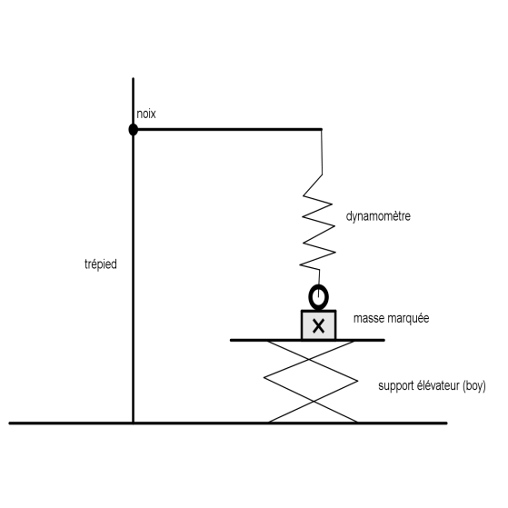On dispose d'une masse marquée de valeur *m*. Écrire l’expression littéraledu poids de cette masse marquée.
2. Suspendre la masse marquée *m* à un dynamomètre. Noter la valeur de la forcemesurée par le dynamomètre. En faisant un bilan des forces appliquées sur la masse marquée et en utilisant la première loi de Newton, expliquer pourquoi.
3. Positionner le support élévateur sous la masse marquée et soulever doucement son plateau jusqu'à ce que la masse marquée repose sur le plateau. En faisant un bilan des forces appliquées sur la masse marquée et en utilisant la première loi de Newton, expliquer pourquoi *Fd* < *P.*
4. Soulever suffisamment le plateau du support élévateur de sorte que le dynamomètre indique une force nulle. En faisant un bilan des forces appliquées sur la masse marquée et en utilisant la première loi de Newton, expliquer pourquoi la force indiquée par le dynamomètre est nulle.

## Correction

1. *P = mg* avec *g* = 9,81 N/m.
2. On trouve sensiblement. En choisissant le système "masse marquée" qui est soumis à deux interactions modélisées par deux forces :

* l’interaction avec la Terre modélisée par le poids, action de la Terre sur la « masse marquée » ;
* l’interaction avec le dynamomètre modélisée par une force , action du dynamomètre sur la « masse marquée ».

L'étude se fait dans le cas d’un équilibre de la masse marquée dans le référentiel du laboratoire supposé galiléen, la première loi de Newton (principe d'inertie) impose  (relation 1)

Le dynamomètre et la masse marquée sont en interaction ; la force exercée par le dynamomètre sur la masse marquée et la force exercée par la masse marquée sur le dynamomètresont de valeurs égales et de sens opposés. = - (relation 2)

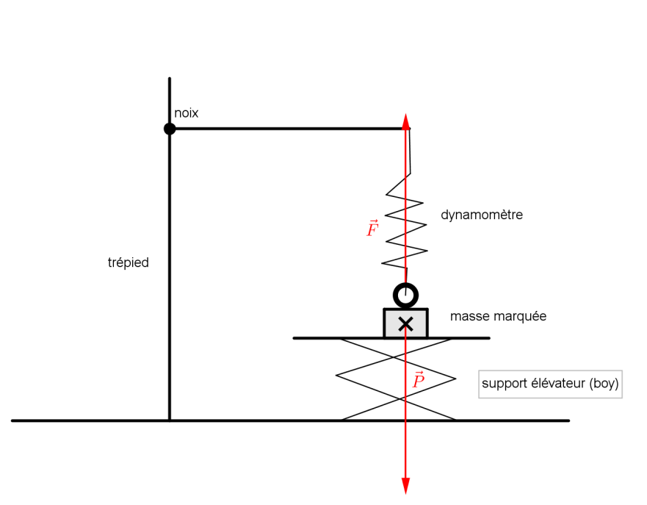À l’aide des relations 1 et 2, on peut en déduire que et que la force exercée par la « masse marquée « sur le dynamomètre, force mesurée par le dynamomètre, est égale au poids de la « masse marquée ».

1. On trouve *Fd* < *P* . Le système "masse marquée" subit maintenant trois forces :

* son poids,
* la force exercée par le dynamomètre .
* 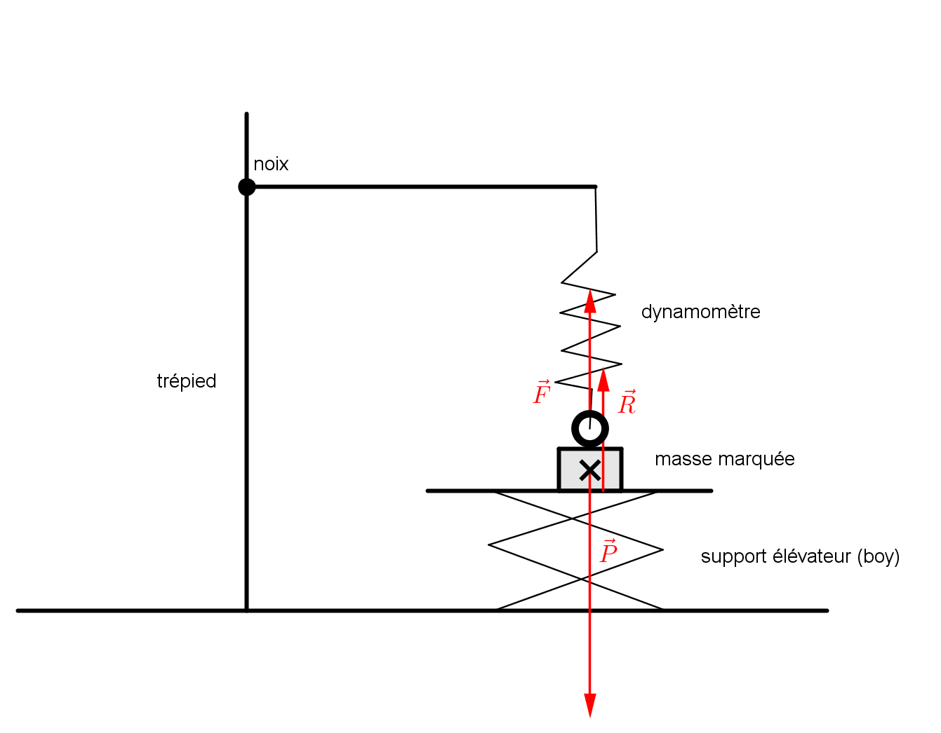et la force exercée par le support élévateur.

L'étude se fait toujours dans le cas statique dans le référentiel du laboratoire supposé galiléen.

La première loi de Newton (principe d'inertie) impose  (relation 3)

On a toujours du fait de l’interaction entre la masse et le dynamomètre : = - (relation 2)

À partir des relations 2 et 3, on obtient  . Cela correspond bien à ce qui est observé expérimentalement : *Fd* < *P* , la force exercée par la « masse marquée »  sur le dynamomètre, force mesurée par le dynamomètre, est désormais inférieure au poids.

1. Si le dynamomètre indique une force nulle, la force exercée par le dynamomètre sur la « masse marquée est nulle » et le système "masse marquée" ne subit plus que deux forces:

* son poids  ;
* et la force exercée par le support.

Dans le cas statique dans le référentiel du laboratoire supposé galiléen, la première loi de Newton (principe d'inertie) impose.

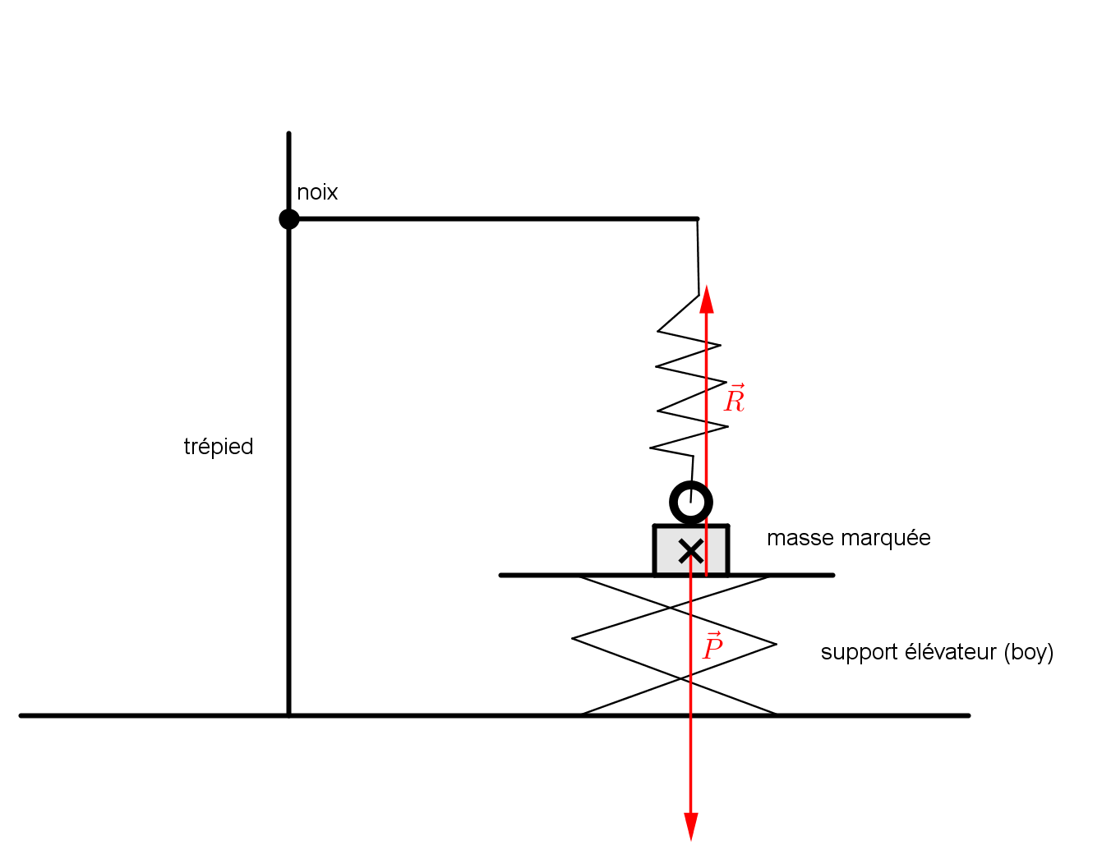

Retours des expérimentations en classe

L’activité a été testée sur un groupe de 18 élèves en binômes lors d’une séance expérimentale de 1 h 15.

## Des résultats de l’expérience bien expliqués par la théorie

Une copie débute bien l’étude théorique en s’appuyant sur le principe d’inertie mais pour parvenir aux observations expérimentales, la résolution fait apparaître une confusion entre scalaires et vecteurs, l’absence d’unités, et un mélange entre littéral et numérique (symbole et nombre). Le maniement des équations avec vecteurs, ou des projections de vecteurs n’est pas encore acquise.

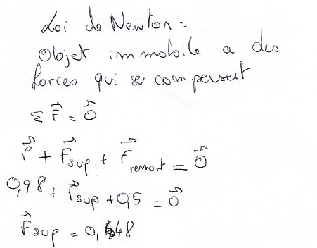

Deux élèves ont voulu faire une étude d’écart qui aurait pu expliquer la différence, mais s’aperçoivent que cela ne suffit pas. Ils utilisent les résultats expérimentaux mais ne mettent pas en œuvre la modélisation théorique et le principe d’inertie dans le cas 3).

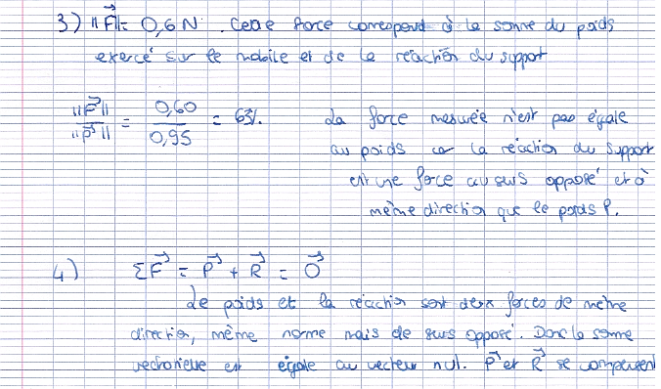

## Des résultats de l’expérience étranges

Les autres copies ont du mal à expliquer l’ensemble des résultats expérimentaux :

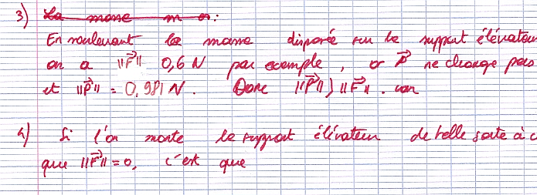

## Des bilans de forces mal maîtrisés

Certains bilans de forces sont faux :



Le bilan des forces, bien qu’il fasse apparaître une autre force que le poids, est assimilé dans une copie au modèle de la chute libre (du fait de l’absence des frottements !) :

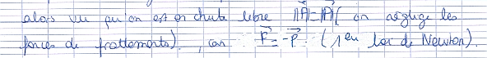

Les définitions des forces sont parfois mal maîtrisées, le poids étant « lu sur le dynamomètre », il n’est du coup plus l’action de la gravité :

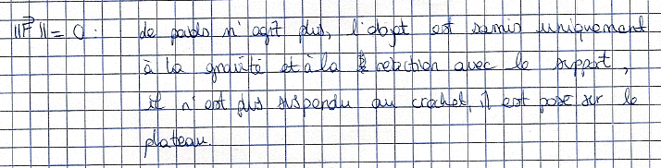

Dans les différents raisonnements analysés, il est à noter qu’aucun ne s’appuie sur un schéma représentant les forces auxquelles est soumise la masse marquée et celles auxquelles est soumis le dynamomètre. Ces schémas seraient bien utiles pour les élèves.

**Dans tous les cas, un diagramme objet-interaction aurait été bienvenu et aurait permis de bien distinguer les forces exercées sur la masse marquée des forces exercées sur le dynamomètre. Enfin, c’est bien au niveau des interactions entre deux objets que le raisonnement devait s’opérer.**

## Puisque les résultats de l’expérience sont étranges, c’est que l’expérience est imparfaite

Certains élèves sont gênés par les écarts entre la valeur (expérimentale) de la force appliquée par le dynamomètre et celle (calculée) du poids de la masse marquée.

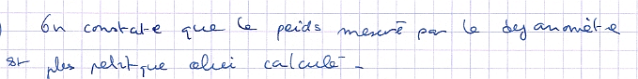

L’écart observé entre les valeurs des forces est parfois mis sur le compte d’une différence fondamentale entre ces forces, puisque l’une est calculée et l’autre mesurée...

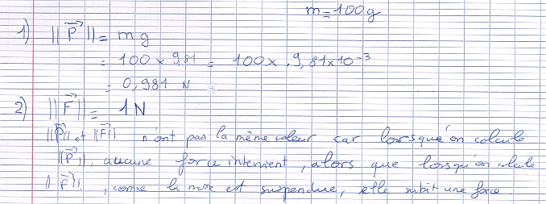

Sur une copie, le protocole expérimental est considéré comme « faussant les mesures » :

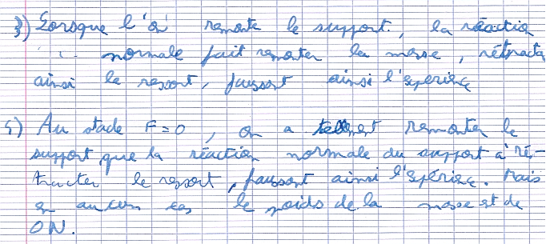

1. MALONEY, D.P. (1984). Rule-governed approaches to physics-Newton’s third law. *Physics Education*, vol. 19, pp. 37-42.
2. DUMAS-CARRé, A. & GOFFARD, M. (1997). *Rénover les activités de résolution de problèmes en physique. Concepts et démarches.* Paris, Masson et Armand Colin éditeurs.
3. GALILI, I. & BAR, V. (1992). Motion implies force: where to expect vestiges of the misconception? *International Journal of Science Education*, vol. 14, n° 1, pp. 63-81.
4. René TORRA: "L’apport du diagramme objets-interactions dans la résolution des problèmes de mécanique en première S", BUP n° 838 (1), Vol. 95 - Novembre 2001, pp. 1635-1642
5. Laurence Viennot: "Raisonner en physique. La part du sens commun". De Boeck université Paris Bruxelles (1996).
6. Cela a été mis en évidence avec une personne sur une balance qui appuie au sol avec un balai. Activité « utilisation (inhabituelle) d’un pèse-personne » téléchargeable sur le [site Pégase](http://pegase.ens-lyon.fr/activite.php?rubrique=1&id_theme=33&id_activite=341)